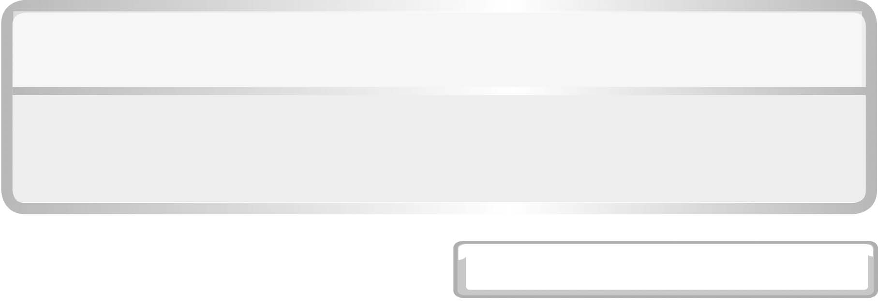
หน่วยการเรียนรู้ที่ 6 หิน และการเปลี่ยนแปลงของเปลือกโลก

แผนการจัดการเรียนรู้ที่ 13

ชั้นประถมศึกษาปีที่ 6 เวลา 1 ชั่วโมง

การเปลี่ยนแปลงบนพื้นผิวโลก (4)
(การเปลี่ยนแปลงพื้นผิวโลกเนื่องจากแรงน้ำ)
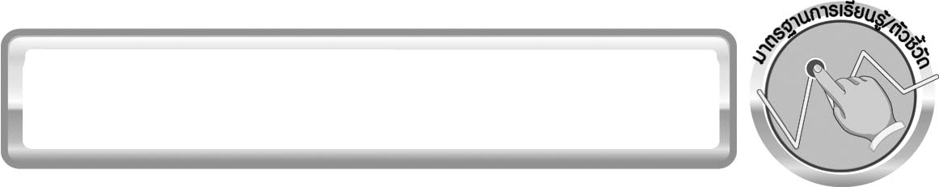
มาตรฐานการเรียนรู้/ตัวชี้วัด

มาตรฐานการเรียนรู้
มาตรฐาน ว 6.1 เข้าใจกระบวนการต่าง ๆ ที่เกิดขึ้นบนผิวโลกและภายในโลก ความสัมพันธ์ของกระบวนการต่าง ๆ ที่มีผลต่อการเปลี่ยนแปลงภูมิอากาศ ภูมิประเทศ และสัณฐานของโลก
มีกระบวนการสืบเสาะหาความรู้และจิตวิทยาศาสตร์ สื่อสารสิ่งที่เรียนรู้และนำความรู้ไปใช้ประโยชน์
ตัวชี้วัด
ว 6.1 ป.6/2 สำรวจและอธิบายการเปลี่ยนแปลงของหิน

มาตรฐานการเรียนรู้
มาตรฐาน ว 8.1 ใช้กระบวนการทางวิทยาศาสตร์และจิตวิทยาศาสตร์ในการสืบเสาะหาความรู้ การแก้ปัญหา รู้ว่าปรากฏการณ์ทางธรรมชาติที่เกิดขึ้นส่วนใหญ่มีรูปแบบที่แน่นอน สามารถอธิบายและตรวจสอบได้ภายใต้ข้อมูลและเครื่องมือที่มีอยู่ในช่วงเวลานั้น ๆ เข้าใจว่าวิทยาศาสตร์ เทคโนโลยี สังคม และสิ่งแวดล้อม มีความเกี่ยวข้องสัมพันธ์กัน
ตัวชี้วัด
1. ว 8.1 ป.6/1 ตั้งคำถามเกี่ยวกับประเด็น หรือเรื่อง หรือสถานการณ์ ที่จะศึกษา
ตามที่กำหนดให้และตามความสนใจ
2. ว 8.1 ป.6/2 วางแผนการสังเกต เสนอการสำรวจตรวจสอบ หรือศึกษาค้นคว้า และคาดการณ์สิ่งที่จะพบจากการสำรวจตรวจสอบ
3. ว 8.1 ป.6/3 เลือกอุปกรณ์ และวิธีการสำรวจตรวจสอบที่ถูกต้องเหมาะสมให้ได้ผลที่ครอบคลุมและเชื่อถือได้
4. ว 8.1 ป.6/4 บันทึกข้อมูลในเชิงปริมาณและคุณภาพ วิเคราะห์ และตรวจสอบผลกับสิ่งที่คาดการณ์ไว้ นำเสนอผลและข้อสรุป
5. ว 8.1 ป.6/5 สร้างคำถามใหม่เพื่อการสำรวจตรวจสอบต่อไป
6. ว 8.1 ป.6/6 แสดงความคิดเห็นอย่างอิสระ อธิบาย ลงความเห็นและสรุปสิ่งที่ได้เรียนรู้
7. ว 8.1 ป.6/7 บันทึกและอธิบายผลการสำรวจตรวจสอบตามความเป็นจริง มีเหตุผล และมีประจักษ์พยานอ้างอิง
8. ว 8.1 ป.6/8 นำเสนอ จัดแสดงผลงานโดยอธิบายด้วยวาจา และเขียนรายงาน แสดงกระบวนการและผลของงานให้ผู้อื่นเข้าใจ

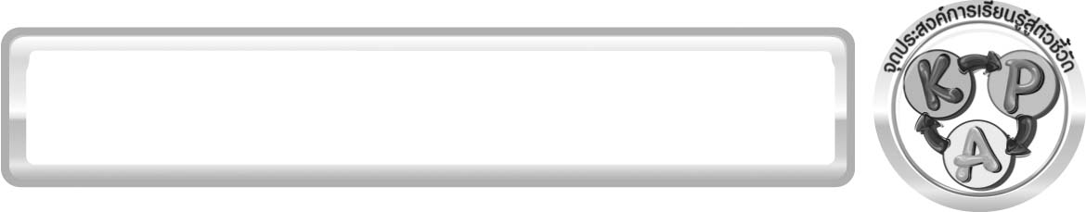
จุดประสงค์การเรียนรู้สู่ตัวชี้วัด

1. บรรยายและวาดภาพสิ่งที่สังเกตได้จากการทดลองเทน้ำลงในกระบะทราย
เมื่อความแรงน้ำต่างกัน และที่ลาดเอียงต่างกันได้ (P)
2. อธิบายการเปลี่ยนแปลงที่เกิดขึ้นกับทรายที่ถูกพัดพาโดยน้ำได้ (K)
3. เป็นคนช่างสังเกต ช่างคิดช่างสงสัย และเป็นผู้ที่มีความกระตือรือร้นในการเสาะแสวงหาความรู้ (A)

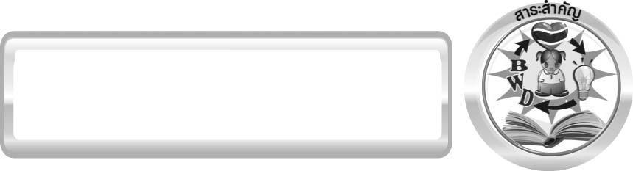
สาระสำคัญ

กระบวนการกร่อน เป็นกระบวนการที่เศษหินและตะกอนขนาดต่าง ๆ ถูกพัดพาจากที่แห่งหนึ่ง
ไปยังที่อีกแห่งหนึ่ง เกิดจากการกระทำของแรงลม แรงน้ำ และการเคลื่อนที่ของธารน้ำแข็ง
แรงน้ำทำให้ตะกอนถูกพัดพาจากที่แห่งหนึ่งไปยังที่อีกแห่งหนึ่ง เมื่อน้ำไหลช้าลงตะกอนจะตก ทับถมกัน ปริมาณของน้ำ และความลาดเอียงของพื้นที่มีผลต่อแรงน้ำ ถ้าน้ำไหลเร็วและแรง ทำให้พัดพาตะกอนไปได้ไกล ทำให้พื้นผิวโลกเปลี่ยนแปลงได้เร็วกว่าน้ำที่ไหลช้า

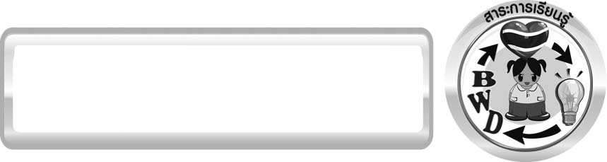
สาระการเรียนรู้

การเปลี่ยนแปลงบนพื้นผิวโลก
- การกร่อน


สมรรถนะสำคัญของผู้เรียน
1. ความสามารถในการสื่อสาร
▪ การอธิบาย การเขียน การพูดหน้าชั้นเรียน
2. ความสามารถในการคิด
▪ การสังเกต การคิดวิเคราะห์ การเปรียบเทียบ การใช้เครื่องมือ การสร้างคำอธิบาย การสื่อความหมาย การทำกิจกรรมทดลองโดยใช้กระบวนการทางวิทยาศาสตร์
3. ความสามารถในการแก้ปัญหา
▪ การแก้ปัญหาขณะปฏิบัติกิจกรรม
4. ความสามารถในการใช้ทักษะชีวิต
▪ กระบวนการกลุ่ม


คุณลักษณะอันพึงประสงค์

ใฝ่เรียนรู้
ตัวชี้วัดที่ 4.1 ตั้งใจ เพียรพยายามในการเรียนและเข้าร่วมกิจกรรมการเรียนรู้

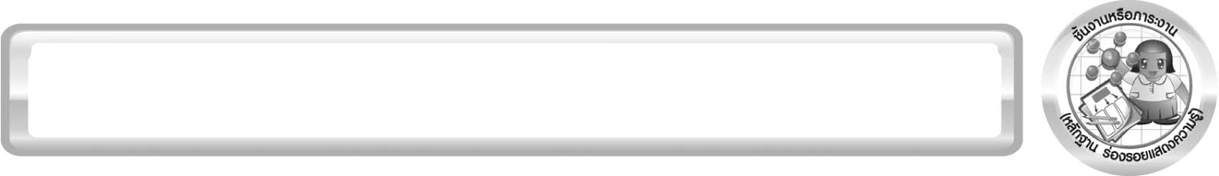
ชิ้นงานหรือภาระงาน (หลักฐาน ร่องรอยแสดงความรู้)

(-)

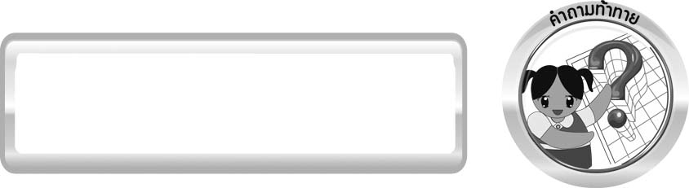
คำถามท้าทาย

แรงน้ำไหลทำให้พื้นผิวโลกเปลี่ยนแปลงไปอย่างไรบ้าง

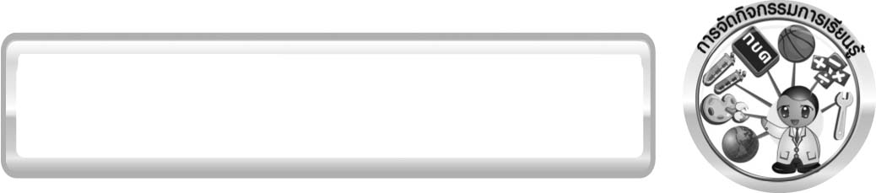
การจัดกิจกรรมการเรียนรู้

ขั้นที่ 1 สร้างความสนใจ (engagement) (5 นาที)
1. ครูทบทวนความรู้เดิมเกี่ยวกับการผุพังและนำเข้าสู่บทเรียนใหม่เกี่ยวกับการกร่อน โดยให้นักเรียนสังเกตภาพหินที่แตกออกเนื่องจากมีพืชเจริญเติบโตอยู่ระหว่างรอยแตกของหิน และอธิบายปรากฏการณ์ที่เกิดขึ้น จากนั้นครูใช้คำถามว่าเหตุใดจึงไม่ควรปลูกต้นไม้ใหญ่ใกล้บ้าน ผลจากการผุพังจะเกิดอะไรขึ้น เพื่อนำไปสู่การอธิบายความหมายของตะกอน
2. ครูนำเข้าสู่กิจกรรมเรื่อง การเปลี่ยนแปลงพื้นผิวโลกเนื่องจากแรงน้ำ โดยครูใช้คำถามกระตุ้นความคิดของนักเรียน ดังนี้
2.1 แรงไหลทำให้พื้นผิวโลกเปลี่ยนแปลงไปอย่างไรบ้าง
3. ให้นักเรียนเขียนคำตอบในกระดาษที่ครูเตรียมให้

ขั้นที่ 2 สำรวจและค้นหา (exploration) (20 นาที)
1. ให้นักเรียนแบ่งกลุ่ม กลุ่มละ 4 คน ศึกษาวิธีทำกิจกรรมที่ 6.13 เรื่อง การเปลี่ยนแปลงพื้นผิวโลกเนื่องจากแรงน้ำ ในใบงานที่ 53
2. ให้นักเรียนร่วมกันอภิปรายก่อนทำกิจกรรม โดยครูใช้คำถามก่อนทำกิจกรรม ดังนี้
2.1 ปัญหาของการทดลองนี้คืออะไร (แรงน้ำไหลต่างกันและความลาดเอียงของพื้นที่ต่างกัน มีผลทำให้พื้นทรายมีการเปลี่ยนแปลงต่างกันอย่างไร)
2.2 ถ้าค่อย ๆ เทน้ำ และเทน้ำให้เร็วขึ้น ตะกอนทรายจะเปลี่ยนแปลงต่างกันอย่างไร (เทน้ำค่อย ๆ ตะกอนทรายจะเปลี่ยนแปลงน้อย แต่ถ้าเทน้ำให้เร็วขึ้น ตะกอนทรายจะเปลี่ยนแปลงมาก)
2.3 ถ้าพื้นที่ลาดเอียงน้อยกับพื้นที่ลาดเอียงมาก ตะกอนทรายจะเปลี่ยนแปลงต่างกันอย่างไร (เมื่อปล่อยให้น้ำไหลผ่านพื้นที่ลาดเอียงน้อย ตะกอนทรายจะเปลี่ยนแปลงน้อย ถ้าพื้นที่
ลาดเอียงมาก ตะกอนทรายจะเปลี่ยนแปลงมาก)
2.4 สิ่งที่ต้องจัดให้เหมือนกันในการทดลองนี้คืออะไร (กระบะทรายขนาดเท่ากัน
ปริมาณและชนิดของทราย ปริมาณน้ำ ลักษณะพื้นที่เหมือนกัน และเวลาในการเทน้ำ)
2.5 น้ำและทรายในการทดลองนี้ เปรียบได้กับสิ่งใดในธรรมชาติ (น้ำเปรียบได้กับ
ทางน้ำในธรรมชาติ เช่น แม่น้ำ ลำคลอง ส่วนทรายเปรียบเหมือนพื้นผิวโลก)
จากนั้นให้นักเรียนตอบคำถามก่อนทำกิจกรรมในใบงานที่ 53

3. ให้นักเรียนแต่ละกลุ่มร่วมกันคาดคะเนสิ่งที่เกิดขึ้นจากแรงน้ำไหลผ่านพื้นผิวโลก เมื่อความเร็วของน้ำและความลาดเอียงของพื้นที่เปลี่ยนแปลงไปตามกิจกรรมที่ 6.13 เรื่อง การเปลี่ยนแปลงพื้นผิวโลกเนื่องจากแรงน้ำ ระบุตัวแปรของการทดลอง การควบคุมตัวแปร ทำการทดลอง และบันทึกผลการทำกิจกรรมในใบงานที่ 53

ขั้นที่ 3 อธิบายและลงข้อสรุป (explanation) (20 นาที)
1. ให้ผู้แทนนักเรียนแต่ละกลุ่มนำเสนอผลการทำกิจกรรมหน้าชั้นเรียน เพื่อตรวจสอบความถูกต้อง
2. ให้นักเรียนร่วมกันแสดงความคิดเห็นจากผลการทำกิจกรรม โดยครูใช้คำถามหลังทำกิจกรรม ดังนี้
2.1 เมื่อค่อย ๆ เทน้ำ และเทน้ำให้เร็วขึ้น ทำให้ทรายในกระบะเปลี่ยนแปลงต่างกันอย่างไร
(เมื่อค่อย ๆ เทน้ำ จะทำให้เกิดร่องน้ำเล็กกว่าและปริมาณตะกอนที่ถูกพัดพาไปกับน้ำน้อยกว่า
เมื่อเทน้ำให้เร็วขึ้นจะเกิดร่องน้ำขนาดใหญ่และปริมาณตะกอนที่ถูกพัดพามากกว่า)
2.2 พื้นที่ลาดเอียงน้อยกับลาดเอียงมาก ทำให้ทรายในกระบะเปลี่ยนแปลงต่างกันอย่างไร (พื้นที่ลาดเอียงน้อย ทำให้ทรายเปลี่ยนแปลงน้อยกว่าพื้นที่ลาดเอียงมาก)
2.3 อะไรทำให้ทรายในกระบะเกิดการเปลี่ยนแปลงเพิ่มขึ้น (ความแรงของน้ำเพิ่มขึ้น
และพื้นที่ลาดเอียงมากขึ้น)
2.4 ตะกอนที่ถูกน้ำพัดพาไป ตกสะสมกันที่ใดบ้าง (บริเวณปากทางน้ำ)
2.5 อะไรทำให้ตะกอนตกสะสมทับถมกัน (น้ำไหลช้าลงเมื่อถึงปากแม่น้ำ)
2.6 ถ้าเปรียบทางน้ำบนกระบะทรายเป็นแม่น้ำ จะเกิดอะไรขึ้นที่ปากแม่น้ำ และมีลักษณะอย่างไร (ตะกอนที่ถูกพัดพามากับแม่น้ำจะทับถมกันบริเวณปากแม่น้ำมากขึ้นจนกลายเป็นแผ่นดินใหญ่บริเวณปากแม่น้ำ เรียกว่า ดินดอนสามเหลี่ยมปากแม่น้ำ)
2.7 กระแสน้ำไหลทำให้พื้นผิวโลกเปลี่ยนแปลงอย่างไรบ้าง (เกิดการผุพังและการกร่อน ทำให้ตะกอนถูกพัดพาจากที่แห่งหนึ่งไปยังที่อีกแห่งหนึ่ง เมื่อน้ำไหลช้าลงตะกอนจะตกทับถมกัน)
จากนั้นให้นักเรียนตอบคำถามหลังทำกิจกรรมในใบงานที่ 53
3. ให้นักเรียนร่วมกันสรุปผลการทำกิจกรรมเกี่ยวกับการเปลี่ยนแปลงพื้นผิวโลกเนื่องจากแรงน้ำ
ให้ได้ประเด็นตามจุดประสงค์การเรียนรู้
4. ให้นักเรียนอธิบายการเปลี่ยนแปลงที่เกิดขึ้นโดยแรงน้ำในธรรมชาติ เพื่อนำไปสู่ความเข้าใจเกี่ยวกับการเกิดดินดอนสามเหลี่ยมปากแม่น้ำ รวมทั้งการเคลื่อนที่ของธารน้ำแข็ง
5. ครูให้ความรู้ว่า กระบวนการที่เศษหิน ดิน ทราย ที่เกิดจากการผุพัง ที่เราเรียกว่า ตะกอน ถูกพัดพาจากที่แห่งหนึ่งไปยังที่อีกแห่งหนึ่ง เรียกว่า การกร่อน

ขั้นที่ 4 ขยายความรู้ (elaboration) (10 นาที)
ให้นักเรียนร่วมกันอภิปรายเพิ่มเติม โดยครูใช้คำถาม ดังนี้
1. จงอธิบายการเกิดดินดอนสามเหลี่ยมปากแม่น้ำเจ้าพระยา (ตะกอนที่ถูกพัดพามากับกระแสน้ำจากต้นน้ำลำธารไปสู่ปากแม่น้ำ เมื่อมาถึงทะเล น้ำจะไหลช้าลง ทำให้ตะกอนตกทับถมกับบริเวณปากแม่น้ำ เมื่อเวลานานเข้าตะกอนจะทับถมกันมากขึ้น จนเกิดเป็นแผ่นดินใหญ่บริเวณ ปากแม่น้ำที่เรียกว่า ดินดอนสามเหลี่ยมปากแม่น้ำ)
2. การเคลื่อนที่ของธารน้ำแข็งทำให้พื้นผิวโลกเปลี่ยนแปลงอย่างไร (การเคลื่อนที่ของ ธารน้ำแข็งจะพัดพาตะกอนขนาดต่าง ๆ มาด้วยและทับถมกัน ขณะที่ตะกอนหรือเศษหินถูกพัดพาไปจะเกิดการเสียดสีกัน ทำให้เกิดการผุพังแตกสลายมากขึ้น)
3. กระบวนการผุพังและกระบวนการกร่อนแตกต่างกันอย่างไร และทำงานสัมพันธ์กันอย่างไร ที่ทำให้พื้นผิวโลกเกิดการเปลี่ยนแปลง (กระบวนการผุพัง เป็นกระบวนการที่หินแตกหักและสลายตัว ซึ่งเกิดจากการกระทำของน้ำ น้ำแข็ง พืช และลม ส่วนกระบวนการกร่อน เป็นกระบวนการที่ตะกอนที่เกิดจากการผุพังของหิน ถูกพัดพาจากที่แห่งหนึ่งไปยังที่อีกแห่งหนึ่งซึ่งเกิดจากการกระทำของน้ำและลม เมื่อหินเกิดการผุพังจะแตกหัก และสลายเป็นตะกอน ซึ่งจะถูกพัดพาไปทับถมสะสมกันตามกระบวนการกร่อน)

ขั้นที่ 5 ประเมิน (evaluation) (5 นาที)
1. ให้นักเรียนเขียนแสดงความรู้สึกหลังการเรียน ในประเด็นต่อไปนี้
▪ สิ่งที่นักเรียนได้เรียนรู้ในวันนี้คืออะไร
▪ นักเรียนเข้าใจเรื่องใดมากที่สุด
▪ นักเรียนมีปัญหาหรือข้อสงสัยในเรื่องใดบ้าง
▪ นักเรียนพึงพอใจกับการเรียนในวันนี้หรือไม่
▪ นักเรียนต้องการให้ครูปรับปรุงการสอนในเรื่องใด
2. ครูประเมินการเรียนรู้ของนักเรียน ดังนี้
2.1 ประเมินทักษะการคิดวิเคราะห์ การสื่อสาร และการทำงานร่วมกับผู้อื่น โดยประเมินจากการวางแผนการทำงาน การดำเนินงาน การอภิปราย และสรุปผลการเรียนรู้
2.2 ประเมินความรู้ที่ได้จากการทำกิจกรรม โดยประเมินจากการอภิปรายและสรุปผลการเรียนรู้ โดยใช้แบบประเมินตามสภาพจริง
2.3 ประเมินเจตคติต่อวิธีการเรียนรู้ และประเมินคุณลักษณะอันพึงประสงค์ จากการประเมินตนเองของนักเรียน

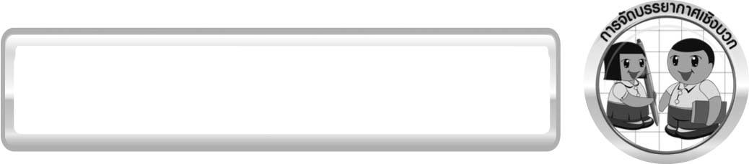
การจัดบรรยากาศเชิงบวก

ครูกระตุ้นให้นักเรียนแสดงความคิดเห็น โดยไม่ต้องกังวลว่าถูกหรือผิด ทำการทดลองตามขั้นตอนวิธีทำได้อย่างอิสระ ไม่ต้องกังวลว่าคำตอบจะต้องเหมือนเพื่อนทุกครั้ง ช่วยกันปรับปรุงแก้ไขได้

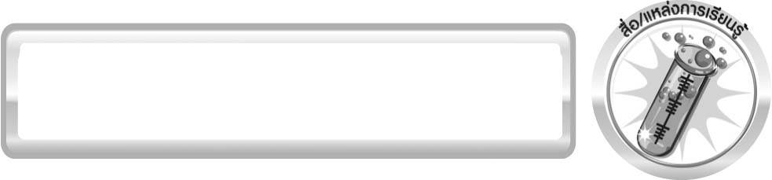
สื่อ/แหล่งการเรียนรู้

1. กระบะทราย หรือถาดขนาดใหญ่ 1 ใบ
2. ทราย 1-2 ลิตร
3. น้ำ 1 ลิตร
4. กระป๋อง 1 ใบ
5. ก้อนอิฐ 1 ก้อน
6. ใบงานที่ 53 เรื่อง การเปลี่ยนแปลงพื้นผิวโลกเนื่องจากแรงน้ำ

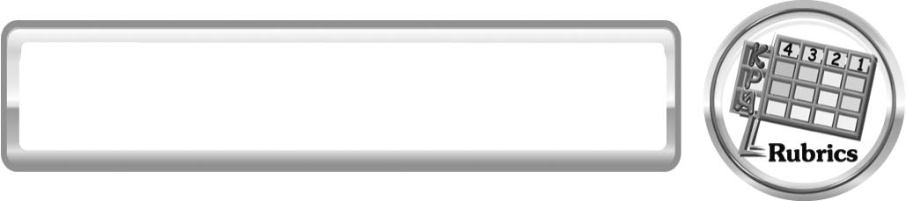
แบบประเมินการเรียนรู้
เกณฑ์การให้คะแนนแบบประเมินการปฏิบัติการทดลองของนักเรียน
ตัวชี้วัด | ระดับคะแนน
ตัวชี้วัด | 4 | 3 | 2 | 1
1. การทดลองตามแผนที่กำหนด | ทดลองตามวิธีการและขั้นตอนที่กำหนดไว้อย่างถูกต้องด้วยตนเอง มีการปรับปรุงแก้ไขเป็นระยะ | ทดลองตามวิธีการและขั้นตอนที่กำหนดไว้ด้วยตนเอง มีการปรับปรุงแก้ไขบ้าง | ทดลองตามวิธีการและขั้นตอนที่กำหนดไว้โดยมีครู หรือผู้อื่นเป็น  ผู้แนะนำ | ทดลองไม่ถูกต้องตามวีธีการและขั้นตอนที่กำหนดไว้ ไม่มีการปรับปรุงแก้ไข
2. การใช้อุปกรณ์และ/หรือเครื่องมือ | ใช้อุปกรณ์และ/หรือเครื่องมือในการทดลอง  ได้อย่างถูกต้อง  ตามหลักการปฏิบัติและคล่องแคล่ว | ใช้อุปกรณ์และ/หรือเครื่องมือในการทดลองได้อย่างถูกต้องตามหลักการปฏิบัติ  แต่ไม่คล่องแคล่ว | ใช้อุปกรณ์และ/หรือเครื่องมือในการทดลองได้อย่างถูกต้องโดยมีครูหรือผู้อื่นเป็นผู้แนะนำ | ใช้อุปกรณ์และ/หรือเครื่องมือในการทดลองไม่ถูกต้อง และไม่มีความคล่องแคล่วในการใช้
3. การบันทึกผลการทดลอง | บันทึกผลเป็นระยะอย่างถูกต้อง มีระเบียบ มีการระบุหน่วย มีการอธิบายข้อมูลให้เห็นความเชื่อมโยงเป็นภาพรวม เป็นเหตุเป็นผล และเป็นไปตามการทดลอง | บันทึกผลเป็นระยะอย่างถูกต้อง มีระเบียบ มีการระบุหน่วย มีการอธิบายข้อมูลให้เห็นถึงความสัมพันธ์เป็นไปตามการทดลอง | บันทึกผลเป็นระยะแต่  ไม่เป็นระเบียบ ไม่มี การระบุหน่วยและ  ไม่มีการอธิบายข้อมูล ให้เห็นถึงความสัมพันธ์ของการทดลอง | บันทึกผลไม่ครบ ไม่มีการระบุหน่วย และไม่เป็นไปตาม  การทดลอง
4. การจัดกระทำข้อมูลและการนำเสนอ | จัดกระทำข้อมูลอย่างเป็นระบบ มีการเชื่อมโยงให้เห็นเป็นภาพรวม และนำเสนอด้วยแบบต่าง ๆ อย่างชัดเจน ถูกต้อง | จัดกระทำข้อมูลอย่าง เป็นระบบ มีการจำแนกข้อมูลให้เห็นความสัมพันธ์ นำเสนอด้วยแบบต่าง ๆ  ได้ แต่ยังไม่ชัดเจน | จัดกระทำข้อมูลอย่างเป็นระบบ มีการยกตัวอย่างเพิ่มเติมให้เข้าใจง่ายและนำเสนอด้วยแบบต่าง ๆ แต่ยังไม่ชัดเจน และ  ไม่ถูกต้อง | จัดกระทำข้อมูลอย่างไม่เป็นระบบ และมีการนำเสนอไม่สื่อความหมายและ  ไม่ชัดเจน
5. การสรุปผลการทดลอง | สรุปผลการทดลองได้อย่างถูกต้อง กระชับ ชัดเจน และครอบคลุมข้อมูลจากการวิเคราะห์ทั้งหมด | สรุปผลการทดลองได้ถูกต้อง แต่ยัง ไม่ครอบคลุมข้อมูลจากการวิเคราะห์ทั้งหมด | สรุปผลการทดลองได้โดยมีครูหรือผู้อื่นแนะนำบ้าง จึงสามารถสรุปได้ถูกต้อง | สรุปผลการทดลองตามความรู้ที่พอมีอยู่ โดยไม่ใช้ข้อมูลจากการทดลอง
6. การดูแลและการเก็บอุปกรณ์และ/หรือเครื่องมือ | ดูแลอุปกรณ์และ/หรือเครื่องมือในการทดลองและมีการทำความสะอาดและเก็บอย่างถูกต้องตามหลักการและแนะนำให้ผู้อื่นดูแลและเก็บรักษาได้ถูกต้อง | ดูแลอุปกรณ์และ/หรือเครื่องมือในการทดลองและมีการทำความสะอาดอย่างถูกต้อง  แต่เก็บไม่ถูกต้อง | ดูแลอุปกรณ์และ/หรือเครื่องมือในการทดลอง มีการทำความสะอาดแต่เก็บไม่ถูกต้อง ต้องให้ครูหรือผู้อื่นแนะนำ | ไม่ดูแลอุปกรณ์และ/หรือเครื่องมือในการทดลองและไม่สนใจทำความสะอาดรวมทั้งเก็บไม่ถูกต้อง

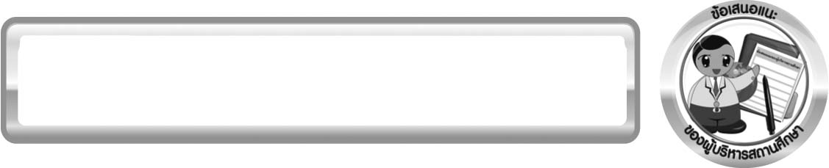
ข้อเสนอแนะของผู้บริหารสถานศึกษา

______________________________________________________________________________
________________________________________________________________________________________________________________________________________________________________________________________________________________________________________________________________________________________________________________________
______________________________________________________________________________
________________________________________________________________________________________________________________________________________________________________________________________________________________________________________________________________________________________________________________________
______________________________________________________________________________
________________________________________________________________________________________________________________________________________________________________________________________________________________________________________________________________________________________________________________________
______________________________________________________________________________
________________________________________________________________________________________________________________________________________________________________________________________________________________________________________________________________________________________________________________________
____________________________________________________________________________________________________________________________________________________________

ลงชื่อ__________________________ (ผู้บริหารสถานศึกษา)
(__________________________)
_________/________/________

บันทึกหลังการสอน

ผลการจัดการเรียนการสอน
______________________________________________________________________________
____________________________________________________________________________________________________________________________________________________________
______________________________________________________________________________
____________________________________________________________________________________________________________________________________________________________
______________________________________________________________________________

ปัญหา/อุปสรรค
______________________________________________________________________________
____________________________________________________________________________________________________________________________________________________________
______________________________________________________________________________
____________________________________________________________________________________________________________________________________________________________
______________________________________________________________________________

แนวทางแก้ไข
______________________________________________________________________________
____________________________________________________________________________________________________________________________________________________________
______________________________________________________________________________
____________________________________________________________________________________________________________________________________________________________
______________________________________________________________________________

ลงชื่อ__________________________(ผู้บันทึก)
(__________________________)
_________/________/________

